海南师范大学2021年全国硕士研究生招生考试初试成绩查询等事宜公告
各位考生：
根据教育部及海南省考试局统一安排，现将我校2021年硕士研究生招生考试初试成绩查询等有关事宜公告如下。
一、初试成绩公布与查询
1.公布时间：2021年2月26日由海南省考试局统一公布。
2.查询渠道：凡报考我校的考生可通过以下两种渠道进行成绩查询。
（1）海南省考试局网站
查询网址为：（http://www.hnks.gov.cn/chengji/yjscj/），输入证件号码及姓名登录。
（2）海南师范大学研究生招生信息管理系统
系统网址为：（http://47.104.177.254:8688/ASPX/Student/StuLogin.aspx）
具体操作方式如下：考生初次使用系统，输入网址后点击【注册】按钮。在弹窗内如实填写考生信息注册账号。注册账号时填写的姓名与证件号码必须和研招网报名时的一致；注册完成后证件号码将作为登录账号，注册时设置的密码为登录密码。
二、初试成绩复核
我校仅接受自命题科目的成绩复核申请，统考科目成绩复核由海南省考试局负责。为确保自命题成绩准确无误，我校已组织专门工作人员对所有自命题试卷逐份进行了三轮复核、两轮成绩录入校验，并经海南省考试局汇总合成。如考生仍对初试自命题成绩有异议，本人可按以下要求提出复核申请。
1.申请时限：2021年 3月4日-5日17时，逾期不再受理。
2.申请方式
考生登陆海南师范大学研究生招生信息管理系统（网址：http://47.105.75.197:8688/ASPX/Student/StuLogin.aspx，登录方式同上），选择需复核科目，并在系统内下载且按要求正确填写《海南师范大学硕士研究生招生初试自命题成绩复核申请表》（见附件）内本人各项信息，在申请人一栏处签字，清晰扫描成PDF格式文件后在系统回传提交。
※※为保障广大师生生命安全和身体健康，我校不接受现场成绩复核申请或咨询工作。
3.复核内容
我校将组织专人对提交申请的考生成绩进行复核，根据有关规定，成绩复核仅核查考生试卷是否存在漏评、成绩累计（小题、大题、总分分值）与录入错误等情况，教师评阅试卷把握尺度等问题不在复核之列。根据国家有关规定，凡未使用国家考试统一规定的黑色或蓝色水性笔或未按要求将答案书写在指定答题纸上的，成绩一律无效。
4.结果反馈
成绩复核结果将通过“海南师范大学研究生招生信息管理系统”或电话告知本人，请各位考生及时关注相关信息。
三、近期咨询工作
1.共性问题
为回应广大考生关切，有效做好相关问题咨询工作，我校结合历年招生工作实际，对《2021年全国硕士研究生招生考试进入复试的初试成绩基本要求》（以下简称“国家线”）公布前考生普遍关心的问题进行了整理，并做了解答，供各位考生参考，详见“考生普遍关心问题一览表”。
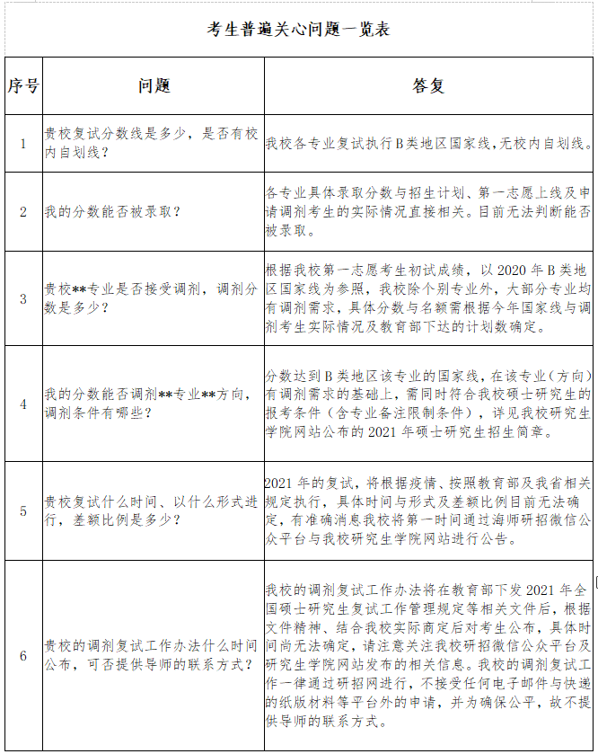
2.其他问题咨询方式
在“国家线”公布前，在上述共性问题之外仍有疑问的非具体专业问题，考生可发送邮件至2249158044@qq.com，清晰表述问题，相关人员会及时酌情回复。
共性问题之外的具体专业问题，考生可在工作时间内拨打电话或加入相关专业所在学院专门用于2021年硕士研究生招生咨询工作的咨询群留言咨询（具体联系方式见文末表格），各学院将分时段安排专门工作人员集中答复。
因“国家线”公布以前，很多具体问题暂无法明确答复，望各位考生认真阅读“考生普遍关心问题一览表”中的内容，尽量减少询问，积极配合，耐心等待。
亲爱的考生们，春已来，暖至，未来可期！祝愿各位考生及家人健康平安！
